ΑΛΛΑΖΩ ΣΥΣΤΗΜΑ ΘΕΡΜΑΝΣΗΣ ΚΑΙ ΘΕΡΜΟΣΙΦΩΝΑ

User Manual

Πίνακας Περιεχομένων

ΑΛΛΑΖΩ ΣΥΣΤΗΜΑ ΘΕΡΜΑΝΣΗΣ ΚΑΙ ΘΕΡΜΟΣΙΦΩΝΑ 1

Εισαγωγή 1

Είσοδος στην Πλατφόρμα 2

Κεντρική Σελίδα Χρήστη 5

Υποβολή Αίτησης Συμμετοχής 7

Γενικά 7

Βασικά Στοιχεία Προμηθευτή 8

Βασικά Στοιχεία 8

Στοιχεία Ταυτότητας Εκπροσώπων 9

Διαχείριση Χρηστών 10

Περιοχή Δραστηριότητας 11

Στοιχεία Πιστωτικού Ιδρύματος 13

Εξοπλισμός 14

Έγγραφα 15

Στοιχεία Σύστασης και Εκπροσώπησης 15

Όροι και Προϋποθέσεις 18

Υποβολή Αίτησης 19

Αποθήκευση Αίτησης 20

Ακύρωση Αίτησης 20

Προβολή Αίτησης 21

Γενικά 21

Βήμα 1 - Συνοπτική Παρουσίαση Κατάστασης Αίτησης 21

Βήμα 2 – Στοιχεία Αίτησης 22

Βήμα 3 - Έγγραφα 23

Βήμα 4 - Ιστορικότητα 23

Πίνακας Οθονών

Οθόνη 1 Landing Page 2

Οθόνη 2 Είσοδος ως διαχειριστής 3

Οθόνη 3 Αυθεντικοποίηση Χρήστη 4

Οθόνη 4 Κεντρική Σελίδα Χρήστη 5

Οθόνη 5: Κεφαλίδα Πλατφόρμας 6

Οθόνη 10 Εγγραφα 16

Οθόνη 11 Όροι και Προυποθέσεις άμεσου προμηθευτή 17

Οθόνη 11 Όροι και Προυποθέσεις έμμεσου προμηθευτή 17

Οθόνη 12 Συνοπτική Παρουσίαση 21

Οθόνη 13 Αίτηση 21

Οθόνη 14 Έγγραφα 22

Οθόνη 15 Ιστορικότητα 22

Πίνακας Πινάκων

Πίνακας 1: Περιεχόμενα Κεφαλίδας Κεντρικής Οθόνης 5

Πίνακας 2: Ανάλυση Κουμπιών Wizard – Αίτηση Συμμετοχής 7

Πίνακας 3 Έγγραφα 12

Όροι & Συντομογραφίες

|  |  |
| --- | --- |
| Όρος | Επεξήγηση |
| Wizard | Βοηθός Βημάτων Διαδικασίας |
|  |  |
|  |  |
|  |  |
|  |  |

# Εισαγωγή

Στο πλαίσιο του προγράμματος «**Αλλάζω Σύστημα Θέρμανσης και Θερμοσίφωνα**» του Υπουργείου Περιβάλλοντος και Ενέργειας, έχει υλοποιηθεί η παρούσα πλατφόρμα που υποστηρίζει την εκτέλεση του έργου.

Το Πρόγραμμα επιχορηγεί νοικοκυριά για την αντικατάσταση ενεργοβόρων ηλεκτρικών θερμοσίφωνων, με νέους σύγχρονης τεχνολογίας ηλιακούς θερμοσίφωνες ή/και με σύστημα αντλίας θερμότητας. Το πρόγραμμα περιλαμβάνει:

* Την επιδότηση αγοράς νέου ηλιακού́ θερμοσίφωνα σύγχρονης τεχνολογίας, συμπεριλαμβανομένου του κόστους μεταφοράς του εξοπλισμού. (Επιλέξιμος Εξοπλισμός Κατηγορίας Α).
* Την επιδότηση αγοράς νέου συστήματος αντλίας θερμότητας (συμπεριλαμβανομένων εξωτερικής μονάδας, fan coil, σωμάτων καλοριφέρ, δεξαμενής ζεστού νερού (boiler), δοχείου αδράνειας). Η επιδότηση αφορά και στο κόστος μεταφοράς του εξοπλισμού. (Επιλέξιμος Εξοπλισμός Κατηγορίας Β).
* Την επιδότηση της δαπάνης για την εκτέλεση αναγκαίων συμπληρωματικών εργασιών τοποθέτησης επιλέξιμου εξοπλισμού (π.χ. κόστος τοποθέτησης, αναλώσιμα, σωληνώσεις, βάνες, στηρίγματα, εξαρτήματα, smart system (χρονοδιακόπτη) κλπ.). (Επιλέξιμη Δαπάνη των Κατηγοριών Α και Β).

Βασικοί στόχοι του Προγράμματος είναι η αύξηση των ανανεώσιμων πηγών ενέργειας (ΑΠΕ) και η εξοικονόμηση οικονομικών πόρων από τη μείωση της κατανάλωσης ενέργειας. Συγκεκριμένα, η χρήση ΑΠΕ αναμένεται να μειώσει σημαντικά το μέσο ενεργειακό κόστος της ελληνικής οικογένειας και παράλληλα η χαμηλότερη ζήτηση ηλεκτρικής ενέργειας συνεπάγεται σε μικρότερη παραγωγή από ορυκτά καύσιμα ή μη ανανεώσιμες πηγές.

Επιπρόσθετα, μέσω του προγράμματος επιτυγχάνεται η μείωση χρήσης συστημάτων θέρμανσης με βάση τα ορυκτά καύσιμα και τη βιομάζα, τα οποία επιβαρύνουν σημαντικά την ατμοσφαιρική ρύπανση με αιωρούμενα σωματίδια. Το Πρόγραμμα ενισχύει με επιπλέον μοριοδότηση τους ωφελούμενους στις Περιφέρειες Κεντρικής Μακεδονίας και Ηπείρου όπου με βάση στοιχεία μετρήσεων ατμοσφαιρικής ρύπανσης των τελευταίων πέντε (5) χρόνων, καταγράφεται συχνή υπέρβαση των μέγιστων επιτρεπτών ορίων σωματιδιακής ρύπανσης αρκετές φορές ετησίως σε σχέση με τις υπόλοιπες Περιφέρειες της Ελλάδας

# Είσοδος στην Πλατφόρμα

Η πλατφόρμα είναι διαθέσιμη στον σύνδεσμο [Go Beyond Antlies Suppliers](https://suppliers-allazosistimathermansis-thermosifona.gov.gr/go-beyond)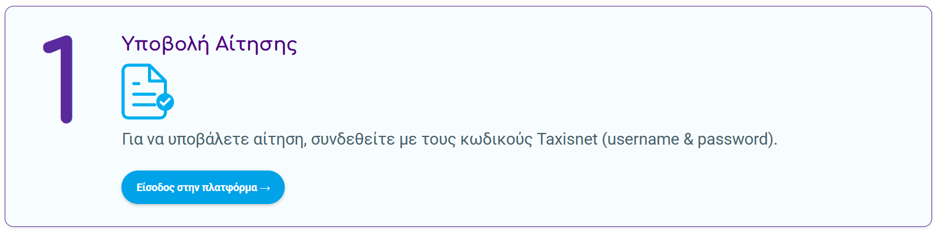

Οθόνη 1 Landing Page

Ο χρήστης εισέρχεται στην πλατφόρμα κάνοντας χρήση των επαγγελματικών του διαπιστευτηρίων Taxis Net. Αρχικά, πατάει το κουμπί **«Είσοδος με διαπιστευτήρια TAXISnet»** και ανακατευθύνεται στην οθόνη, όπου καταχωρεί τα διαπιστευτήρια TAXISnet της επιχείρησης για την οποία θα υποβάλει την αίτηση.

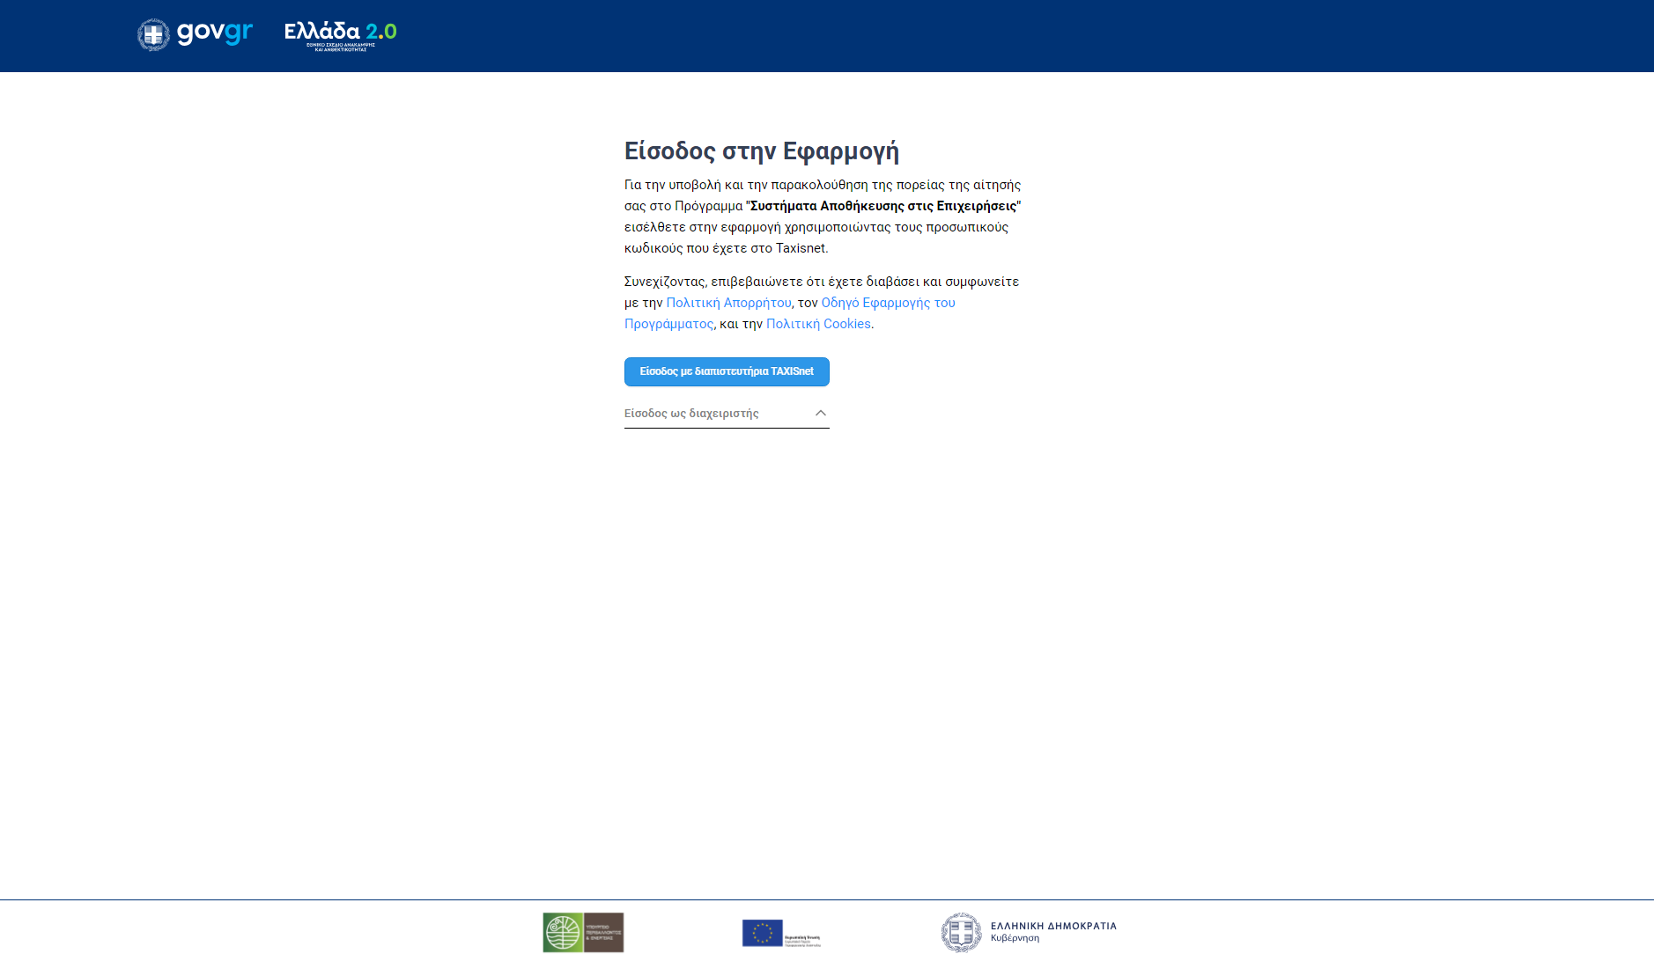

Οθόνη 2 Είσοδος ως διαχειριστής

O χρήστης καταχωρεί τα διαπιστευτήρια TAXISnet (Χρήστης, Κωδικός).

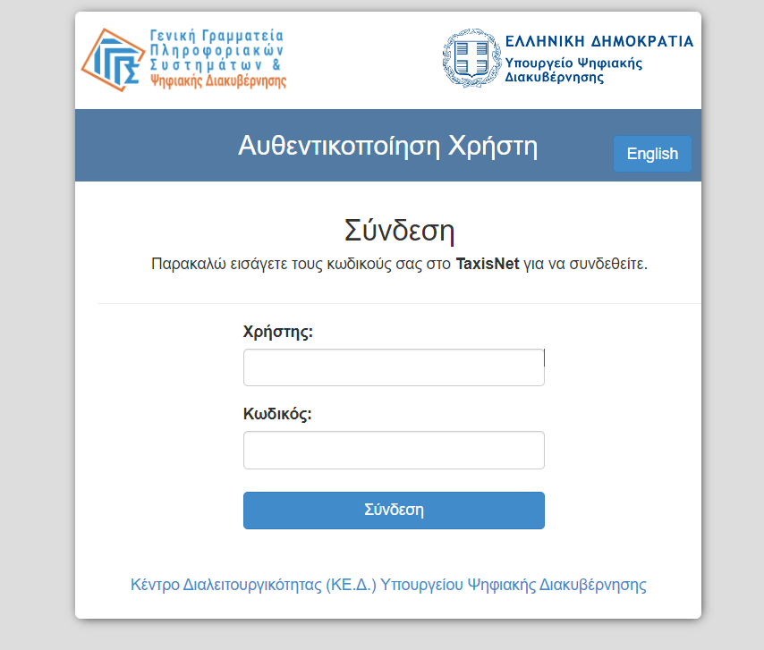

Οθόνη 3 Αυθεντικοποίηση Χρήστη

# Κεντρική Σελίδα Χρήστη

Μόλις ο χρήστης ολοκληρώσει την είσοδό του στην πλατφόρμα, μεταβαίνει στην Κεντρική Σελίδα - Home Page.

Οθόνη 4 Κεντρική Σελίδα Χρήστη

H Κεντρική Σελίδα - Home Page αποτελείται από την Κεφαλίδα της Πλατφόρμας, όπου περιέχονται το logo gov.gr, το οποίο όταν πατηθεί μεταφέρει τον χρήστη στην Κεντρική Σελίδα της πλατφόρμας, το logo Ελλάδα 2.0, το κουμπί που παρέχει τη δυνατότητα λήψης των user manual, το κουμπί «Δημιουργία Αίτησης» το οποίο πατάει ο χρήστης για να δημιουργήσει την αίτησή του στην πλατφόρμα και το κουμπί «User profile» μέσω του οποίου ο χρήστης βλέπει το ονοματεπώνυμό του και μπορεί να αποσυνδεθεί από την πλατφόρμα.

Οθόνη 5: Κεφαλίδα Πλατφόρμας

Στον παρακάτω Πίνακα εμφανίζονται αναλυτικά οι διαθέσιμες ενέργειες των εικονιδίων της κεφαλίδας.

|  |  |  |
| --- | --- | --- |
| Τίτλος | Εικονίδιο | Περιγραφή |
| Home Page |  | Μετάβαση στην Κεντρική Σελίδα της πλατφόρμας. |
| User Manual |  | Κουμπί για download του User Manual. |
| User Profile |  | Κουμπί επιλογών συνδεδεμένου χρήστη, όπου εμφανίζεται το ονοματεπώνυμο του χρήστη και η επιλογή για αποσύνδεση. |
| Δημιουργία Αίτησης |  | Κουμπί για τη δημιουργία νέας Αίτησης Συμμετοχής. |

Πίνακας 1: Περιεχόμενα Κεφαλίδας Κεντρικής Οθόνης

# Υποβολή Αίτησης Συμμετοχής

## Γενικά

Ο χρήστης συνδέεται στην πλατφόρμα και για να υποβάλει την Αίτηση Συμμετοχής επιλέγει από την κεφαλίδα το κουμπί «Δημιουργία Αίτησης».

Οθόνη 5 Δημιουργία Αίτησης

Ο χρήστης εισέρχεται στην οθόνη επεξεργασίας της Αίτησης και περιηγείται με τη βοήθεια ενός wizard που αποτελείται από τρία (3) βήματα, τα οποία απαρτίζουν τη διαδικασία υποβολής της αίτησης.

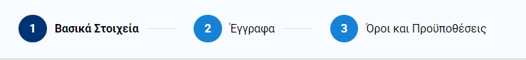

Οθόνη 6 Επεξεργασία Αίτησης Συμμετοχής

Στον παρακάτω Πίνακα εμφανίζονται οι διαθέσιμες ενέργειες του Wizard.

| **Τίτλος** | **Εικονίδιο** | **Περιγραφή** |
| --- | --- | --- |
| Προηγούμενο |  | Μετάβαση στο προηγούμενο βήμα του Wizard |
| Επόμενο |  | Μετάβαση στο επόμενο βήμα του Wizard |

Πίνακας 2: Ανάλυση Κουμπιών Wizard – Αίτηση Συμμετοχής

## Βασικά Στοιχεία Προμηθευτή

### A screenshot of a computer AI-generated content may be incorrect.Βασικά Στοιχεία

*Την συγκεκριμένη οθόνη την βλέπουν και οι άμεσοι και οι έμμεσοι προμηθευτές*

Οθόνη 7 Βασικά Στοιχεία

Στην καρτέλα αυτή στα sections «Στοιχεία Επιχείρησης» και «Διεύθυνση Έδρας Επιχείρησης» ο χρήστης συμπληρώνει κατ ελάχιστον τα υποχρεωτικά πεδία καθώς τα υπόλοιπα πεδία έρχονται προσυμπληρωμένα. Αρχικά, διαλέγει μέσα από τη λίστα την νομική μορφή της επιχείρησής του και κατόπιν, εφόσον έχει ελέγξει ότι όλα τα προσυμπληρωμένα πεδία είναι σωστά και έχει συμπληρώσει και τα υποχρεωτικά, πατάει το κουμπί «επόμενο», στο κάτω δεξιά μέρος της σελίδας.

### Στοιχεία Ταυτότητας Εκπροσώπων

*Την συγκεκριμένη οθόνη την βλέπουν και οι άμεσοι και οι έμμεσοι προμηθευτές*

Στην ενότητα Νόμιμος Εκπρόσωπος, ο χρήστης συμπληρώνει τα στοιχεία του Νόμιμου Εκπροσώπου της εταιρίας και στην ενότητα Υπεύθυνος Προγράμματος επιλέγει αν ο Υπεύθυνος της εταιρία για το πρόγραμμα θα είναι ο Νόμιμος Εκπρόσωπος ή όχι.

Εικόνα 7 Στοιχεία Ταυτοποίησης Εκπροσώπων

Αν ο Υπεύθυνος Προγράμματος της εταιρίας δεν είναι ο Νόμιμος εκπρόσωπος, τότε επιλέγει «Όχι» και κατόπιν συμπληρώνει τα στοιχεία του ατόμου που θα αναλάβει ως υπεύθυνος της εταιρίας για το Πρόγραμμα «Αλλάζω Σύστημα Θέρμανσης και Θερμοσίφωνα».

Εικόνα 8 Στοιχεία Υπεύθυνου Προγράμματος

Κατόπιν, ο χρήστης πατάει επόμενο στην κάτω δεξιά πλευρά της σελίδας.

### Διαχείριση Χρηστών

*Την συγκεκριμένη οθόνη την βλέπουν* ***μόνο*** *οι άμεσοι προμηθευτές*

Στην ενότητα «Διαχείριση Χρηστών» ο χρήστης θα βρει προ συμπληρωμένα τα στοιχεία επικοινωνίας της επιχείρησης (τα στοιχεία που συμπληρώθηκαν στην ενότητα «Βασικά Στοιχεία».

Εάν επιθυμεί ο χρήστης, μπορεί να προσθέσει παραπάνω χρήστες, πατώντας στο κουμπί προσθήκη

Εικόνα 6 Στοιχεία Ακινήτου – Ενοικιαστής

Μόλις πατήσει το κουμπί προσθήκη, θα εμφανιστεί μια μπάρα με 3 πεδία προς συμπλήρωση.

Στα συγκεκριμένα πεδία, θα πρέπει να συμπληρωθούν τα στοιχεία επικοινωνίας του κάθε χρήστη. Μπορεί να γίνει προσθήκη όσων χρηστών κρίνει η εταιρία απαραίτητο πατώντας κάθε φορά το κουμπί προσθήκη.

Στη συνέχεια ο χρήστης πατάει επόμενο στην κάτω δεξιά πλευρά της σελίδας

## Περιοχή Δραστηριότητας

*Την συγκεκριμένη οθόνη την βλέπουν* ***μόνο*** *οι άμεσοι προμηθευτές*

Στην επόμενη σελίδα ο χρήστης επιλέγει τις περιοχές δραστηριότητας της επιχείρησής του

Έχει το δικαίωμα να επιλέξει παραπάνω από μια περιφερειακές ενότητες από την λίστα που εμφανίζεται όταν πατήσει στο πεδίο «Επιλέξτε Περιοχές Δραστηριότητας»

Μόλις επιλεγούν οι περιφερειακές ενότητες δραστηριότητας της επιχείρησης, εμφανίζονται αυτόματα οι Δήμοι δραστηριότητας

Κατόπιν ο χρήστης θα πρέπει να συμπληρώσει μια σύντομη περιγραφή της επιχείρησής του

**προσοχή!** Το πεδίο αυτό είναι υποχρεωτικό

## Στοιχεία Πιστωτικού Ιδρύματος

*Την συγκεκριμένη οθόνη την βλέπουν* ***μόνο*** *οι άμεσοι προμηθευτές*

Πατώντας στο κουμπί επόμενο, ο χρήστης μεταφέρεται στην σελίδα «Στοιχεία Πιστωτικού Ιδρύματος» οπου θα πρέπει να συμπληρώσει την τράπεζα με την οποία θέλει να συνεργαστεί στα πλαίσια του προγράμματος, καθώς και το IBAN της επιχείρησής του στην συγκεκριμένη τράπεζα. Κατόπιν το σύστημα θα ελέγχει εάν το IBAN αντιστοιχεί στα στοιχεία της επιχείρησης καθώς και στο δηλωθέν πιστωτικό ίδρυμα

Δεν υπάρχει η δυνατότητα προσθήκης παραπάνω από μιας τράπεζας.

## Εξοπλισμός

*Την συγκεκριμένη οθόνη την βλέπουν* ***μόνο*** *οι έμμεσοι προμηθευτές*

Στην επόμενη σελίδα ο προμηθευτής θα πρέπει να συμπληρώσει και να αναρτήσει ένα αρχείο με τον εξοπλισμό που διαθέτει για το πρόγραμμα. Θα πρέπει αρχικά να κατεβάσει το υπόδειγμα από τον σχετικό σύνδεσμο

Το αρχείο του εξοπλισμού έχει την παρακάτω μορφή και όλα τα πεδία είναι υποχρεωτικά.



Αφού συμπληρωθεί το αρχείο, ο χρήστης πρέπει να το αποθηκεύσει και κατόπιν να το αναρτήσει στο σχετικό πεδίο της πλατφόρμας.

Στη συνέχεια, ο προμηθευτής είναι υποχρεωμένος να αναρτήσει τα έγγραφα πιστοποίησης του εξοπλισμού.

Σε περίπτωση που ο προμηθευτής δεν δύναται να αναρτήσει τα επίσημα έγγραφα Πιστοποίησης Εξοπλισμού ή ο εξοπλισμός που έχει αναρτήσει αποτελεί προϊόν σύνθεσης, όπου η τελική διαμόρφωση και συναρμολόγηση γίνεται από τον προμηθευτή και όχι από τον κατασκευαστή, τότε θα πρέπει να αναρτά σε αυτό το πεδίο, Υπεύθυνη Δήλωση Πιστοποίησης Εξοπλισμού.

Υπόδειγμα της Υπεύθυνης Δήλωσης υπάρχει στο link δίπλα στον τίτλο του πεδίου

## Έγγραφα

### Στοιχεία Σύστασης και Εκπροσώπησης

*Την συγκεκριμένη οθόνη την βλέπουν* ***μόνο*** *οι άμεσοι προμηθευτές*

Στην καρτέλα αυτή ο χρήστης πρέπει να υποβάλει τα απαραίτητα έγγραφα που αφορούν στα στοιχεία σύστασης και εκπροσώπησης της επιχείρησής του.

|  |  |
| --- | --- |
| Υπεύθυνη Δήλωση | Ανάρτηση Υπεύθυνης Δήλωσης Νόμιμου Εκπροσώπου |
| Πιστοποιητικό Εκπροσώπησης και αντίγραφο της αντίστοιχης καταχώρησης στο ΓΕΜΗ | Προσκόμιση  Πιστοποιητικού Εκπροσώπησης και αντιγράφου της αντίστοιχης  καταχώρησης στο ΓΕΜΗ από το οποίο να προκύπτει (να είναι εμφανές) το όνομα του υπογράφοντος της προηγούμενης Υπεύθυνης Δήλωσης (ΔΙΚ1) καθώς και κάθε άλλης δήλωσης- βεβαίωσης στην αίτηση Συμμετοχής.  Αναλόγως της νομικής μορφής της επιχείρησης, εφόσον τα παραπάνω έγγραφα δεν είναι επαρκή ή δεν εκδίδονται (πχ ατομική επιχείρηση), προσκομίζεται Γενικό Πιστοποιητικό ή άλλο έγγραφο που συνδυαστικά με το προηγούμενο ή αυτοτελώς τεκμηριώνει τη νόμιμη εκπροσώπηση του υπογράφοντος τη δήλωση.  Για εταιρίες εξωτερικού χωρίς παρουσία στην Ελλάδα παρακλώ ελέγξτε τις πληροφορίες στο τέλος της σελίδας |
| Προσωποποιημένη Πληροφόρηση της Επιχείρησης από το μητρώο του TAXISNET | Μη επικυρωμένο αντίγραφο - εκτύπωση της προσωποποιημένης πληροφόρησης της επιχείρησης από το μητρώο του TAXISNET.  Σε περίπτωση υποκαταστήματος, απαιτείται επιπροσθέτως και η εκτύπωση των αναλυτικών στοιχείων του υποκαταστήματος από την προσωποποιημένη πληροφόρηση της επιχείρησης από το TAXISΝΕΤ.  Για εταιρίες εξωτερικού χωρίς παρουσία στην Ελλάδα παρακλώ ελέγξτε τις πληροφορίες στο τέλος της σελίδας |
| Εκτύπωση στοιχείων IBAN | Εκτύπωση στοιχείων λογαριασμού από τράπεζα με εμφανή τον αριθμό λογαριασμού IBAN και τα στοιχεία του δικαιούχου του λογαριασμού, τα οποία πρέπει να ταυτίζονται με τα στοιχεία του προμηθευτή. |

Πίνακας 3 Έγγραφα

Υπόδειγμα της Υπεύθυνης Δήλωσης Νόμιμου Εκπροσώπου μπορεί ο προμηθευτής να κατεβάσει από το Link δίπλα στον τίτλο του πεδίου

Οθόνη 10 Εγγραφα

Σε περίπτωση που δεν υπάρχει η δυνατότητα έκδοσης κάποιων εγγράφων, θα πρέπει να ακολουθηθεί η διαδικασία που περιγράφεται στο κίτρινο πλαίσιο στο τέλος της σελίδας

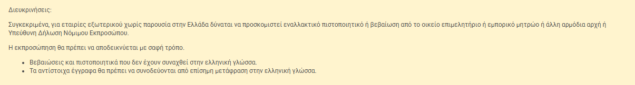

## Όροι και Προϋποθέσεις

*Την συγκεκριμένη οθόνη την βλέπουν και οι άμεσοι και οι έμμεσοι προμηθευτές*

Στην καρτέλα αυτή ο χρήστης συναινεί στους όρους και προϋποθέσεις του Προγράμματος. Για να υποβάλει την αίτησή του πρέπει να τηρεί όλους τους αναγραφόμενους όρους και προϋποθέσεις που αντιστοιχούν στον τύπο προμηθευτή που ανήκει (άμεσος ή έμμεσος). Οι προμηθευτές που είναι και άμεσοι και έμμεσοι θα πρέπει να συναινέσουν σε όλους τους όρους και των 2 τύπων προμηθευτή

Οθόνη 11 Όροι και Προυποθέσεις άμεσου προμηθευτή

Οθόνη 11 Όροι και Προυποθέσεις έμμεσου προμηθευτή

## Υποβολή Αίτησης

Αφού συμπληρωθούν από τον χρήστη τα υποχρεωτικά πεδία της Αίτησης Συμμετοχής, ενεργοποιείται (γίνεται πράσινο) το κουμπί «Υποβολή» το οποίο πατάει, έτσι ώστε να προχωρήσει η Αίτηση Συμμετοχής στο στάδιο «Αξιολόγηση Αίτησης».

Εικόνα 12 Ενεργή Υποβολή

Εάν το κουμπί υποβολής συνεχίζει να είναι γκρι, τότε ο χρήστης θα πρέπει να επιστρέψει και να ελέγξει εκ νέου ότι έχει συμπληρώσει όλα τα υποχρεωτικά (με αστερίσκο) πεδία της αίτησης.

Εικόνα 12 Ανενεργή Υποβολή

Μόλις ο χρήστης επιλέξει το κουμπί «Υποβολή» εμφανίζεται σχετικό μήνυμα επιβεβαίωσης της υποβολής, όπου αν είναι βέβαιος ότι θέλει να προχωρήσει σε οριστική υποβολή της αίτησης επιλέγει το κουμπί «Υποβολή», σε αντίθετη περίπτωση επιλέγει το κουμπί «Ακύρωση».

Μόλις ο χρήστης υποβάλει την Αίτηση Συμμετοχής το status της αίτησης μεταβαίνει σε «Προς Αξιολόγηση» και ενημερώνεται με σχετικό email για την επιτυχή υποβολή της.

# Αποθήκευση Αίτησης

Καθ’ όλη τη διάρκεια δημιουργίας της Αίτησης Συμμετοχής ο χρήστης, πατώντας το κουμπί «Αποθήκευση», μπορεί να αποθηκεύσει την αίτηση πριν την υποβάλει οριστικά.

Εικόνα 12 Αποθήκευση

Όταν ο χρήστης αποθηκεύσει την Αίτηση Συμμετοχής, θα εμφανίζεται στον Πίνακα Αποτελεσμάτων της Κεντρικής Σελίδας της πλατφόρμας.

Ο χρήστης επιλέγει τις τρεις τελείες και εμφανίζονται οι διαθέσιμες ενέργειες για την Αίτηση Συμμετοχής (Προβολή, Επεξεργασία, Ακύρωση).

Εικόνα 13 Πίνακας Αποτελεσμάτων

Για να συνεχίσει τη διαδικασία υποβολής της Αίτησης Συμμετοχής από τις διαθέσιμες ενέργειες επιλέγει την «Επεξεργασία».

Αν επιλεγεί η Επεξεργασία, ο χρήστης θα εισαχθεί στην οθόνη της αίτησης για να συνεχίσει τη διαδικασία υποβολής της.

# Ακύρωση Αίτησης

Αν ο χρήστης επιθυμεί να ακυρώσει την αίτηση που έχει υποβάλει, τότε από τον Πίνακα Αποτελεσμάτων θα πηγαίνει στην αίτηση που επιθυμεί και από τις διαθέσιμες ενέργειες θα επιλέξει την «Ακύρωση». Η ενέργεια Ακύρωση Αίτησης είναι εφικτό να γίνει μέχρι πριν την αξιολόγηση της αίτησης.

Στη συνέχεια, θα εμφανίζεται το ακόλουθο modal το οποίο θα τον ενημερώνει ότι η ενέργεια είναι μη αναστρέψιμη και αν είναι σίγουρος ότι θέλει προχωρήσει με τη διαδικασία ακύρωσης αίτησης, θα επιλέγει το κουμπί «Επιβεβαίωση». Σε αντίθετη περίπτωση θα επιλέγει το κουμπί «Επιστροφή».

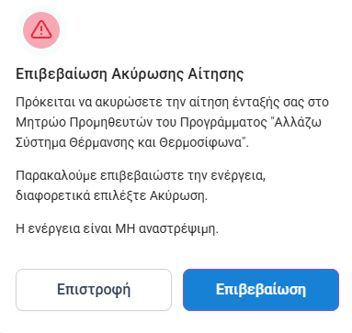

Εικόνα 14 Modal Ακύρωσης

# Προβολή Αίτησης

## Γενικά

Ο χρήστης ανεξάρτητα από Status στο οποίο βρίσκεται η Αίτηση, έχει πρόσβαση στα στοιχεία της, μέσω της επιλογής «Προβολή», όπου μπορεί να περιηγηθεί σ’ αυτά μέσω των διαθέσιμων καρτελών.

## Βήμα 1 - Συνοπτική Παρουσίαση Κατάστασης Αίτησης

Ο χρήστης στην καρτέλα αυτή ενημερώνεται για τη Συνοπτική Παρουσίαση Κατάστασης Αίτησης, με τη βοήθεια διαγράμματος που αποτυπώνει τα συνολικά βήματα της διαδικασίας αλλά και την τρέχουσα κατάσταση της αίτησης, επισημασμένη με έντονο χρώμα.

Οθόνη 12 Συνοπτική Παρουσίαση

## Βήμα 2 – Στοιχεία Αίτησης

Στην καρτέλα αυτή παρουσιάζονται στον χρήστη τα βασικά στοιχεία της αίτησης που έχει υποβάλει.

Οθόνη 13 Αίτηση

## Βήμα 3 - Έγγραφα

Ο χρήστης στην καρτέλα αυτή έχει τη δυνατότητα να δει και να κάνει λήψη των εγγράφων που έχει υποβάλει κατά τη διαδικασία υποβολής της αίτησης.

Οθόνη 14 Έγγραφα

## Βήμα 4 - Ιστορικότητα

* Στην καρτέλα αυτή ο χρήστης έχει πρόσβαση στην ιστορικότητα της αίτησης σε όλα τα στάδια της πορείας της. Επίσης, έχει τη δυνατότητα να προσθέσει τυχόν σχόλια, στα οποία θα έχουν πρόσβαση όλοι οι εμπλεκόμενοι ρόλοι στην πλατφόρμα.

Οθόνη 15 Ιστορικότητα